16
方形区法による植生調査（草原）

難易度 | 可能時期 | 教材の入手日数 | 準備時間 | 実施時間
★☆☆ | 春～秋 | １日 | １時間 | 40分
目的と内容
方形区法を用いて植生を調べ，被度や高さなどから優占種を求める。また，その種の特徴と環境条件との関係を考える。

生徒の多くは，身の回りの野外に様々な植物が存在していても，これらについて詳しく観察していない。この調査は校内でも可能であり，すべての植物種の同定にこだわらなければ一単位時間でも実施できる。この調査によって，植生の成り立ちには光や土壌などが関係することについて考えることができる。
調査自体は簡単で，植物種を識別できれば調査の失敗はないため，指導者の予備調査が重要である。各グループが別々な環境の場所を調査しまとめることで，校舎近辺の環境と植生の関係をクラス全体で考えることができる。また，連続二単位時間で実施できれば同じグループが環境を変えた数カ所の調査，植物種の同定などゆとりをもって行える。

なし

既習
事項

留意点
【指導面】
顕微鏡の使い方
遺伝子とＤＮＡ
生物の特徴
生物の体内環境の維持
生物の多様性と生態系
サポート資料の見方
巻末資料
・「陸上には様々な植生が見られ，植生は長期的に移り変わっていくことを理解すること」がこの単元の目標である。植生の成り立ちには光や土壌などが関係することについて理解させることを意識して指導する。
・植生を調べ，環境条件との関係を考えることがねらいであるので，すべての手順を生徒に実習させたい。集合場所を調査場所付近にするなどして，時間の無駄が生じないように配慮する。植物種の同定を厳密にしなければ一単位時間で生徒実験が可能である。
・事前に予備調査を行い，よく出現する植物種名などを判別できるようになっていれば，指導がスムーズになる。本格的に同定するには，デジタルカメラなどを用いて地上部の生活形，葉・花の形や付き方などの特徴がわかるように記録し，植物図鑑で同定する必要がある。

・「植生の外観上の特徴は何によってわかるだろうか」「光条件が異なる場所でも同じような植物が見られるだろうか」など実験の意義に触れるように導入を工夫し，生徒自身が疑問をもち主体的に実験に取り組むように指導する。
・「なぜ方形区を用いるのか」「なぜ環境調査が必要なのか」「それぞれの植物種の被度を調べることで何がわかるか」など，操作の意味を生徒が理解するように指導する。
・「適切に環境調査をしているか」「適切な方形区を得ているか」「適切に植物種の識別をしているか」「植物図鑑などで植物種を同定しているか」などの植生調査にかかわる操作ができているか，それぞれの植物が地表を覆う度合いをスケッチしているか，プリントやレポートなどに調査の過程や結果の記録，整理をしているかなどを巡視して適宜指導する。
【安全面】
・調査する際にけがをしないように注意する。
・野外の虫に刺されないように注意する。
・夏の場合は，熱中症などにも注意する。
・土壌に触れた後は必ず石けんで手を洗うように注意する。
【その他】
・植物種の同定に時間をかけすぎないように注意する。
・可能な限り，少人数の班を構成し，一人一人の生徒が実験に取り組めるようにする。
◎準備
～前日
□実験プリント作成・印刷
□方形枠の準備（作成）

当日
□器具・植物図鑑の分配
□集合場所の指示
準備の流れ

１ヶ月前～
（発注，調製，代替の検討時間含む）
□器具の在庫確認
□植物図鑑の在庫確認
□実験室の備品確認
□調査地の予備調査

☆教材の入手方法
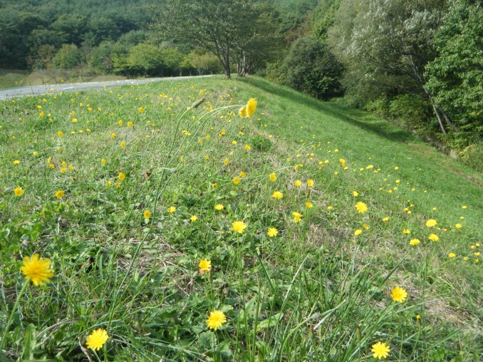
学校の敷地以外では，事前に調査する予定の土地の管理者・所有者に確認した上，予備調査をする。無用のトラブルを避けるため，前もって許可を得ることが必要である。
種の同定に手間取ると一単位時間内に終えられない。主にどんな種があるか，予備調査の段階で確認しておけば生徒に教えることができ，スムーズに進められる。
土手の草原

被子植物の分類体系に，DNA解析（葉緑体DNA解析）による系統学手法が導入されたAPG植物分類体系法が発表されている。この新しい分類を実行する植物学者の団体名がAngiosperm Phylogeny Group（APG：被子植物系統発生グループ）である。この手法の進展により欧米では植物図鑑などに新しい体系に変わってきている。日本でも，特に植物の進化を扱う分野ではこの分類系統が主流である。

従来の分類法は，リンネの自然の体系から，生物を科，属といった分類体系が生まれた。これにダーウインの進化論が取り入れられ，花や葉を基にした類縁関係を基にしたエングラー分類体系などのマクロ形態的な分類体系が定着し，現在の教科書や図鑑ではこの分類方法が採用されている。エングラー分類体系は，双子葉植物と単子葉植物に二分し，双子葉植物を離弁花類と合弁花類に二分する。この方法は，少数の容易に判断できる特徴に基づいているため，誰でも直感的にわかりやすく実際に種類を調べるときに便利である。

APG植物分類体系は，従来の植物分類体系に対し一部の植物で外部形態と分類群に違和感があるものの，多くの分類群はおおよそ一致している。種についてはこれまでの分類体系で用いられてきた特徴で把握できる。
トピック 最近の被子植物の分類体系

準備
顕微鏡の使い方
遺伝子とＤＮＡ
生物の特徴
生物の体内環境の維持
生物の多様性と生態系
サポート資料の見方
巻末資料
準備に必要な用具
当日のセット

☆生徒用
□白紐（4.2ｍ程度） １本 ・メジャー ・マジックペン
１辺１ｍの
方形枠
□杭（4本） １組
□ハンマー １つ
□温度計 １つ
杭，ハンマーなどは代わりになるものを工夫してかまわない。
□メジャー １つ
□植物の図鑑 １つ

★教員用
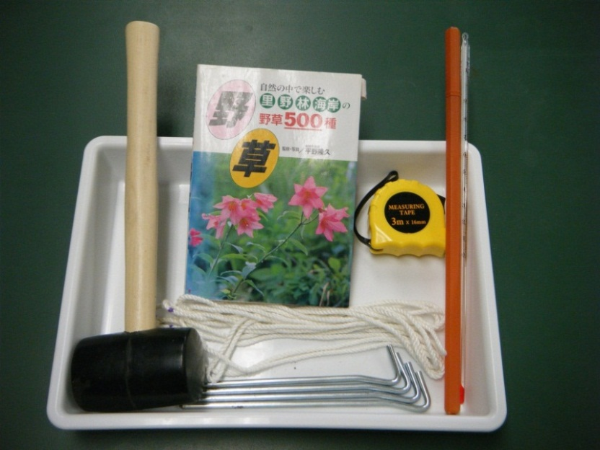
□植物の図鑑
※参考 植物の図鑑例
・「野草～自然の中で楽しむ里・野・林・海岸の野草500種」平野隆久著
・「日本の野草・雑草～低山や野原に咲く471種」日野東，平野隆久著
・「身近な野草・雑草」菱山忠三郎著
・「野外観察ハンドブック形とくらしの雑草図鑑～見分ける，身近な280種」岩瀬徹著
・「ミニ雑草図鑑～雑草の見分けかた」広田伸七編著
・「街でよく見かける雑草や野草がよーくわかる」岩槻秀明著 など

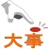
①１ヶ月前～
調査地の予備調査を行う。
主にどんな植物種が生育しているか，植物図鑑で確認しておく。照度計があればそれぞれの調査場所の照度を測定し，一番明るいところを100とした相対照度をまとめておく。

②前日まで
方形枠用の白紐を用意する。
4.2ｍ程度の紐に端から10cmに印を付ける。そこから１ｍ毎にマジックで印を付け，両端の部分を結んでおく。

③当日
器具・植物図鑑のセットを用意する。集合場所の指示をする。
◎観察，実験
観察，実験の流れ
□導入
・既習事項の確認
・植生の外観上の特徴は何によってわかるだろうか 答）優占種によってわかる
・光条件が異なる場所でも同じような植物が見られるだろうか
答）陽生植物，陰生植物があるため，光条件が異なる場所では構成種が異なる植生が見られる
・被子植物の分類の視点
答）大きくは，葉が単子葉か双子葉か，双子葉であれば花が離弁か合弁か
細かくは，地上部の生活形，葉・花などの形・付き方・数などの特徴などに注目する
□目的を理解させる
□観察，実験
・観察手順の指導
・生徒へのアドバイス
・安全面の注意
・植生を調査する（本実験）
□結果のまとめ，考察
・観察からわかったこと
・光以外に植生に影響がある環境条件は何だろうか 答）土壌，温度など
□後片付けの指示

手順 時間のめど（およそ40分）
※詳しい手順は付録「１６ 方形区法による植生調査.pptx」を参照

① 調査地点の環境調査（３分）
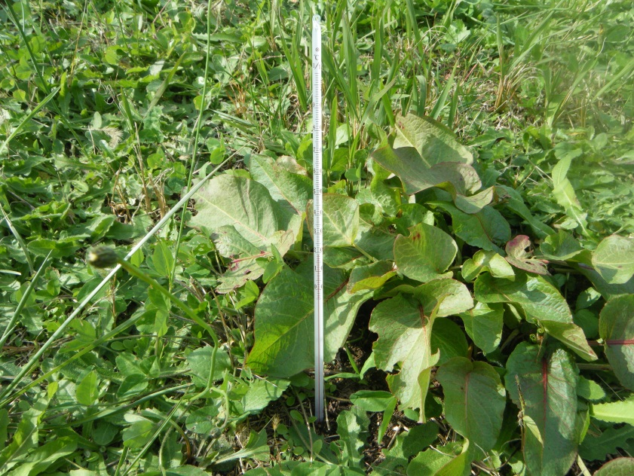
調査地点の気温，地温を測定する。
環境要因等を記録する。調査地名，調査者名，調査年月日と時間，気温，地温，照度，天候，標高など，情報は詳しいほどよい。

照度計があれば，照度が大切な環境要因であるため測定させるか，事前に測定した値を基に相対照度を示しておく。なければ，日当たり具合を統一した基準で示す。
② 方形枠の設置（３分）
顕微鏡の使い方
遺伝子とＤＮＡ
生物の特徴
生物の体内環境の維持
生物の多様性と生態系
サポート資料の見方
巻末資料
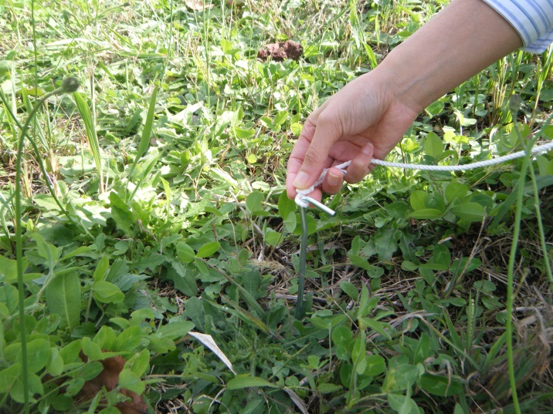
方形区の１つの角に杭（テント用のペグなど）を立て，杭に紐の結んだ輪の部分を通す。紐の印を基に，２本目の杭を立てる。紐がほぼ直角になるように，紐の印を基に３本目の杭を立てる。結んだ輪を通した初めの杭に，もう一端の結んだ輪を通す。最後の杭を，紐の印を基に立て，杭の位置を微調節して正方形にする。紐の近くの植物を，生えている場所によって内外に振り分ける。
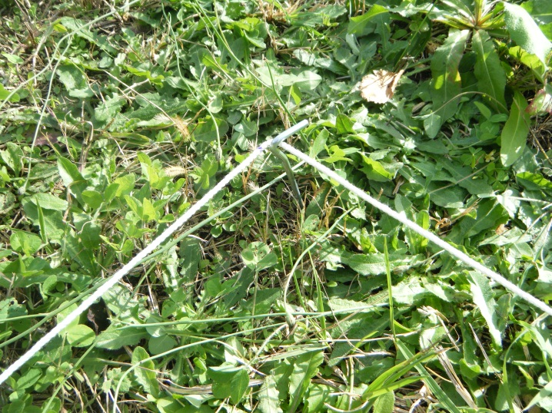
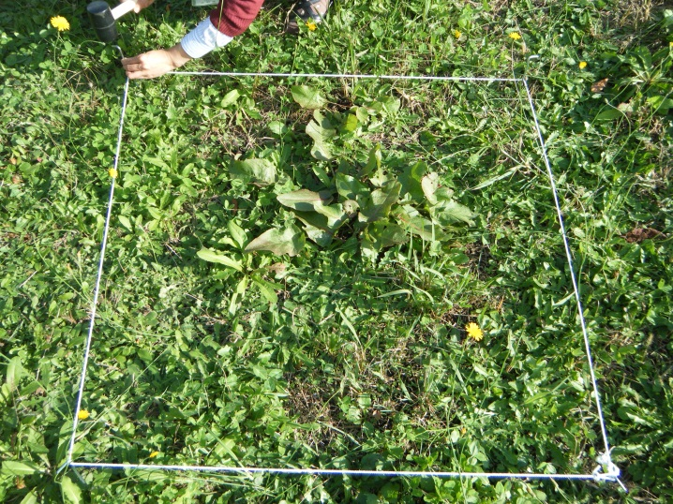
杭への紐の設置
材料費の安さ，保管や持ち運びの容易さなどから方形区を紐でつくる方法にしている。

木材や金属などを使った１辺１ｍの正方形の方形枠を用意するのであれば，方形枠を置くだけでよい。
方形枠の角部分
方形枠の微調節
③ 方形枠内の種の識別（７分）
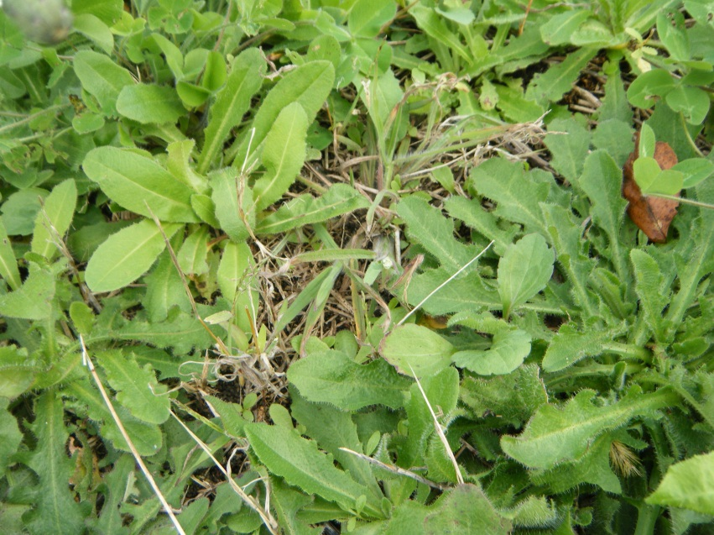
方形枠内の植物を，地上部の生活形，葉・花などの特徴から種毎に識別する。
種の識別
図鑑などを使ってわかるものは種名まで記入する。わからない場合はａ，ｂなどとし，時間をあまり費やさないように指導が必要である。 →状態１（p.197）

次の手順④のスケッチと並行して行ってよい。図で見えている葉の多くはブタナのものである。
☆被子植物の分類（エングラーの分類）のおおまかな視点
・葉
葉は，科や属毎に葉脈の様子，葉全体やへりの形，葉のつき方などに特徴があり，植物を分類する大きな情報となる。
①葉脈
大きくは，網状脈であれば双子葉植物，平行脈であれば単子葉植物で，一部に例外がある。
②葉全体やへりの形
葉の葉身の他に先端，基部の形に注目する。
また，葉脈が中央脈から側脈がでている羽状葉か，葉身の基部から数本の葉脈がでている掌状葉か，さらに，葉が切れ込みの少ない単葉か，中央脈まで切れ込んで小葉が集まってみえる複葉か注目する。単葉であれば切れ込みの大きさから浅裂・中裂・深裂に，複葉であれば枝分かれの回数が一回・二回・三回に分類できる。
③葉のつき方（葉序）
茎に対して互い違いに葉がつく互生，２つの葉が対になってつく対生，３枚以上の葉が対になってつく輪生などがある。互生の場合，分母に重なる葉が出るまでの数，分子にその回転数で示した角度を開度といい，例えばイネ科が1/2（180°），バラ科のサクラが2/5（144°），アブラナ科のダイコンが3/8（135°）など科や属毎に決まっている。
・花
花を構成しているがく，花冠，おしべ，めしべなどの種類や数，子房の位置などから科や属毎に花の基本的な構造が決まっており，植物図鑑などでは花式や花式図で示されていることがある。
①花弁の形
大きく，花弁が離れている離弁花類，花弁が融合している合弁花類である。クロンキストの分類やAPG植物分類では扱っていないが，観察から分類するには注目しやすい特徴である。
②がくや花弁の数
単子葉植物は３数性，双子葉植物の多くは４数性，５数性で一部３数性ものがある。双子葉植物の３数性のものは，APG植物分類では単子葉植物が分かれる前に分かれた基部双子葉植物とされる。
③花のつき方（花序）
花のつき方に注目する。総状，頭状，散房，散形，複総状，穂状，互散，二出集散など色々なタイプがある。
・茎
双子葉植物は形成層があり維管束が放射状に並んでいるが，単子葉植物は形成層がなく維管束が散在して並んでいる。また，茎の内部は多くの植物は中のつまった中実であるが，中空のものがある。イネ科やキク科のタンポポなどは中空で，タケ・イネなどの茎は節だけが中実である。

他に，ラウンケルの生活形による分類は生活様式に基づく生態的な分類であるが，土のふみつけとの関連があるため学校敷地内での調査に役立つ。大まかにふみつけに強い順から，ロゼット型（オオバコやタンポポなど），そう生型（シバなど），分枝型（ヤハズソウなど），ほふく型（シロツメクサなど），直立型（ヨモギなど），つる型（ヒルガオなど）となっている。
④ 方形枠内のスケッチ（15分）

顕微鏡の使い方
遺伝子とＤＮＡ
生物の特徴
生物の体内環境の維持
生物の多様性と生態系
サポート資料の見方
巻末資料
真上から見て，種毎に区別し植物の葉の広がりの範囲を簡単にスケッチする。葉が広がりの範囲とは，各個体の一番外側にある葉をつないだ領域とする。

個体の大きいもの，数の多いものからスケッチすると見逃しが少なくなる。

色鉛筆などを用いると，種毎の区別がしやすい。
スケッチ例

⑤ 被度の測定と被度階級の換算（７分）
スケッチを基に種別の枠の中で占める割合（被度）を目算で求める。調べた被度から，次の表を基に被度階級を求める。
例：ブタナ 被度55％→被度階級４
10cm×10cmの面積が１％に相当する。

スケッチした領域を寄せて合計した面積を目算で求めるため，個人差が出やすい。グループ内のそれぞれが被度を計算した平均値から被度階級を求めるなど，誤差が少なくなるようにする。

被度の測定例

被度階級
⑥ 種別の最高草高の測定（５分）
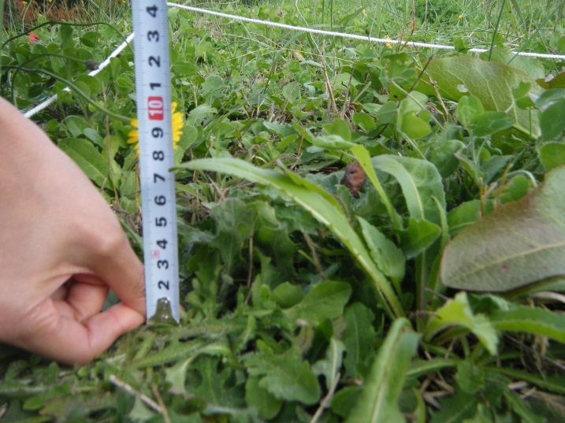
メジャーを使って，種ごとに最も草高が高い個体の高さを測定し記録する。
最高草高の測定
植物の葉の最も高いところを測定する。葉がたれていても伸ばさない。グループ内で分担し，種の識別が終わり次第並行して行ってよい。

調査枠数を増やして，被度の最も高い種を100とした相対被度，草高の最も高い種を100とした相対高さを平均した値が相対積算優占度（SDR）となり，優占度が最も高いものを優占種とする。本格的には，相対頻度も求め，先の２つとこれを加え平均した３要素の相対積算優占度（SDR3）を求め優占種を決める。

①植生を調査し，被度や草高から優占種を求めることができた。
②植生と光条件との関係を考えることができた。
■後片付けのさせ方
・杭は土を落としてきれいにさせる。紐はきれいに折って束ねさせる。
・グループ毎に器具をまとめたものを回収し，きれいになっていないものは再提出させる。
・実験後，石けんで手を洗わせる。
■器具等の管理
・回収したものは種類毎に分け，再点検した上で所定の器具置き場に戻す。
まとめ
◎後片付け

失敗例
顕微鏡の使い方
遺伝子とＤＮＡ
生物の特徴
生物の体内環境の維持
生物の多様性と生態系
サポート資料の見方
巻末資料
●状態 植物種が識別できない
原因 識別する視点がわからない
種名はわからなくても科や属レベルの識別はできるように，地上部の生活形，葉全体の形，葉縁の形，葉脈の様子，毛の有無，葉の付き方，花の形や色，花の付き方などで分類できることを指導する。予備調査で，優占種や優占種に近い植物については生徒に指導できるように調べておく。

別法
別法①
・学校周辺の植生調査を行うもの
啓林館の教科書で採用されている。地形図と空中写真を基に野外調査の準備をした上で，グループ毎に地域を分担し植生を構成する主な植物を調べる。調査の結果を基に農地，草原，林など植生を決め，さらに細かく分類しまとめる。

別法②
・土壌のふみしめとの植物の高さ・植被率との関連を調べるもの
数研出版の教科書で採用されている。方形区法によって，土壌のふみしめと植生の関係が調べやすい場所を調査地点とし，連続した調査区を土壌の硬さとともに，植物の高さ・植被率を調べ，その結果をまとめ考察する。

別法③
・土壌のふみしめとの特定の種の植被率に占める割合との関連を調べるもの
数研出版の教科書で採用されている。方形区法によって，土壌のふみしめと植生の関係が調べやすい場所を調査地点とし，連続した調査区を土壌の硬さとともに，特定の種の植被率に占める割合を調べ，その結果をまとめ考察する。

器具の取り扱い
特になし

